**КОКС И КОКСОВАНИЕ**

Кокс-серое, чуть серебристое, пористое и очень твердое вещество, более чем на 96% состоящее из углерода и получаемое при на­гревании каменного угля или нефтяных пеков без доступа воздуха при 950-1050°С. Процесс получения- кокса в результате переработки природных топлив называется коксованием.

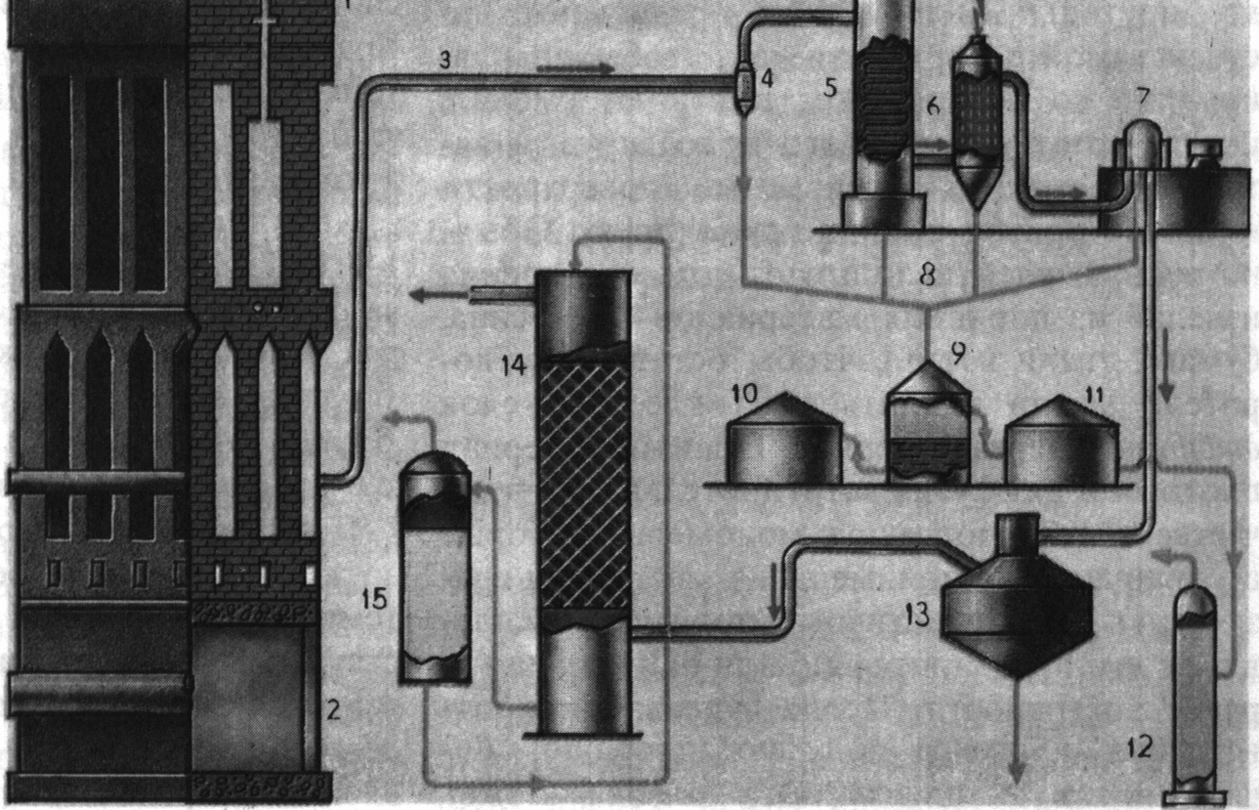

**Схема коксования:** 1. - коксовая батарея; 2. - сборный канал продуктов горения; 3. - газопровод; 4. - отделитель конденсата; 5. - газовый холодильник; 6. - электрофильтр; 7. - газодувка; 8. - трубопровод для отвода конденсата; 9. – отстойник; 10. – хранилище смолы; 11. – хранилище аммиачной воды; 12. – аммиачная колонна; 13. – сатуратор; 14. – бензольный скруббер; 15. – бензольная колонка.

Кокс применяют для изготовления элек­тродов, для *фильтрования* жидкостей и, самое главное, для восстановления *железа* из железных руд и концентратов в доменном процессе выплавки *чугуна.* В доменной печи кокс сгорает и образуется оксид углерода (IV):

**С + 02 = СО2 + Q,**

который взаимодействует с раскаленным кок­сом с образованием оксида углерода (II):

**С + СO2 = 2CO - Q**

Оксид углерода (II) и является восстановите­лем железа, причем сначала из оксида железа (III) образуется оксид железа (II, III), затем оксид железа (II) и, наконец, железо:

**3Fe2O3 + CO = 2Fe3O4 + CO2 + Q**

**Fe3O4 + CO = 3FeO + CO2 – Q**

**FeO + CO = Fe + CO2 + Q**

В результате доменного процесса получают жидкий чугун-сплав железа с примесями, со­держащимися в железной руде и каменно­угольном коксе, - углеродом, кремнием, мар­ганцем, фосфором и серой *.*

Коксование возникло в XVIII в., когда ис­требление лесов для получения древесного угля, использовавшегося при выплавке желе­за, стало угрожающим и потребовалось заме­нить этот уголь другим топливом. В 1735 г. в Англии была проведена первая доменная плавка на коксе.

В наше время 10% добываемого в мире ка­менного угля превращают в кокс. Коксование проводят в камерах коксовой печи, обогре­ваемых снаружи горящим газом. При повы­шении температуры в каменном угле проис­ходят разнообразные процессы. При 2500Сиз него испаряется влага, выделяются СО и СО2; при 3500С уголь размягчается, перехо­дит в тестообразное, пластическое состояние, из него выделяются углеводороды-газоо­бразные и низкокипящие, а также азотистые и фосфористые соединения. Тяжелые уг-листые остатки спекаются при 5000С, давая полукокс. А при 7000С и выше полукокс те­ряет остаточные летучие вещества, главным образом водород, и превращается в кокс.

Все летучие продукты поступают в газо­сборник, а оставшийся раскаленный кокс вы­талкивают в так называемый тушильный ва­гон, где его охлаждают (тушат) водой или инертным газом. Летучие вещества при кон­денсации образуют аммиачную воду и смолу. Часть неконденсирующегося газа используют для нагрева угля в камерах печи; остаток га­за, аммиачная вода и смола идут на перера­ботку. Из них получают разнообразные неор­ганические и органические (главным образом ароматические) соединения. Из 1 т каменного угля получают примерно 800 кг кокса, 150 кг газа и 50 кг прочих продуктов.

**Коксохимическое производство:**

Важным источником промышленного получения ароматических углеводородов наряду с переработкой нефти является коксование каменного угля.

Процесс коксования можно провести в лаборатории. Если каменный уголь сильно нагревать в железной трубке без доступа воздуха, то через некоторое время можно будет наблюдать выделение газов и паров. В U-образ-ой трубке конденсируется смола, имеющая неприятный запах, и над ней вода, содержащая аммиак. Проходящие далее газы собираются в сосуде над водой. В железной трубке после опыта остается кокс. Собранный газ хорошо горит, его называют коксовым газом.

Таким образом, при нагревании каменного угля без доступа воздуха образуются четыре основных продукта: *кокс, каменноугольная смола, аммиачная вода, коксовый газ*.

Коксохимическое производство в основе своей имеет много общего с лабораторным опытом коксования угля, оно как бы воспроизводит его в крупных масштабах.

Промышленная коксовая печь состоит из длинной узкой камеры, в которую сверху через отверстия загружают каменный уголь, и отопительных простенков, в каналах которых сжигают газообразное топливо (коксовый или доменный газ). Несколько десятков таких камер образуют батарею коксовых печей. Для достижения высокой температуры горения газ и воздух предварительно нагревают в регенераторах, расположенных под камерами, подобно тому как это осуществляется в мартеновском способе производства стали.

*При нагревании угля без доступа воздуха до 900-1050 оС приводит к его термическому разложению с образованием летучих продуктов и твердого остатка-кокса.*

Процесс коксования длится около 14 часов. После того как он закончится, образовавшийся кокс-«коксовый пирог»-выгружают из камеры в вагон и затем гасят водой или инертным газом; в камеру загружают новую партию угля, и процесс коксования начинается снова. *Коксование угля-периодический процесс. Основные продукты: кокс-96-98% углерода; коксовый газ-60% водорода, 25% метана, 7% оксида углерода (II) и др. Побочные продукты: каменноугольная смола (бензол, толуол), аммиак (из коксового газа)и др.*

После остывания кокс сортируют и направляют на металлургические заводы для доменных печей.

Летучие продукты выводятся через отверстия вверху камер и поступают в общий газосборник, где из них, как в нашем опыте, конденсируется смола и аммиачная вода.

Из неконденсирующегося газа извлекают аммиак и легкие ароматические углероды (главным образом бензол). С целью извлечения аммиака газ пропускают через раствор серной кислоты; образующийся сульфат аммония используется в качестве азотного удобрения.

Ароматические углеводы получаются путем поглощения их растворителем и последующей отгонки из образующегося раствора.

Из каменноугольной смолы путем фракционирования получают гомологи бензола, фенол (карболовую кислоту), нафталин и др.

Коксовый газ после отчистки применяется в качестве топлива в промышленных печах, так как содержит много горючих веществ. Он используется и как химическое сырье. Например, из коксового газа выделяют водород для различных синтезов.

**Проблемы использования углеводородного сырья:**

До недавнего времени в топливном балансе страны огромная доля приходилась на нефть. В связи с развитием энергоснабжения осуществляется перевод энергетики с использованием нефти и нефтепродуктов в качестве топлива на широкое применение в этих целях природного газа, угля, на использование атомной энергии. Это значит, что тяжелые остатки переработки нефти-мазуты будут более полно перерабатываться в светлые нефтепродукты, необходимые для современного органического синтеза. Химической науке предстоит задача изыскать более эффективные пути переработки нефти, природного и попутных газов, угля, сланцев, а также усовершенствовать существующие с целью более полного и комплексного использования природного углеводородного сырья.

Получение искусственного жидкого топлива не является новой проблемой. Установка гидрирования угля была введена в Германии еще в 1923 году, а в 1943 этим путем в Германии было получено 2 миллиона тонн бензина и 800000 тонн дизельного топлива. Процесс получения искусственного жидкого топлива был весьма дорогим и проходил при давлении 70 Мпа и температуре 180 оС. В послевоенные годы гидрирование угля практически потеряло промышленное значение.

В настоящее время учеными разрабатываются другие экономически более выгодные методы гидрирования угля с использованием эффективных катализаторов, что даст возможность снизить температуру и давление.

Другим перспективным путем получения синтетического жидкого топлива является его синтез из оксида углерода (II) и водорода.